Класс: 9 Предмет: Информатика № урока __29__ Дата_________

Тема урока: Моделирование социальных процессов.
Тип урока: закрепление и развитие знаний, умений, навыков.
Цели урока:
1. Образовательная: Формирование социальных процессов на основе субкультур. Формирование умения создавать модель в программе Power Point.
.
2. Развивающая: Развитие логико-структурного мышления. Умение сравнивать, обобщать и систематизировать, вырабатывание навыков работы и поведения в компьютерном классе.
3. Воспитывающая: Формирование школьного патриотизма (бережного отношения к имуществу школы), ответственности за принимаемые решения, объективности в оценке и работы товарищей, интереса к предмету информатики, навыков самостоятельности и дисциплинированности.
Ожидаемый результат: Иметь представление о социальных процессах, субкультурах. Уметь создавать простейшие модели с использованием офисных программ.
Форма организации урока: Работа в группах, индивидуальная работа.
Методы обучения: Словесный, наглядный, практический.
Дидактическое обеспечение урока: ПК, программа Power Point, карточки для деления, листы оценивания, презентация.

Этапы урока | Образовательные задачи | Ход урока:  Деятельность учителя | Деятельность учащихся
1.Организационный этап | 1. Раскрытие общих целей урока и плана его проведения | - Приветствие, проверка отсутствующих  - Проверка подготовки учащихся к уроку  Целевая установка урока и план его проведения | 1. Учащиеся готовы к уроку – наличие рабочих тетрадей, дополнительного материала .  2. Включение школьников в деловой ритм
2. Проверка знаний и умений учащихся для подготовки к новой теме. | 1. Обеспечить мотивацию учения школьников.  2.Актуализировать субъективный опыт учащихся. | Контроль домашнего задания.  Прием «Верные - неверные утверждения».  Деление на домашние группы для дальнейшей работы:  - Толкиенисты  - Геймеры  - Паркур  - Стиляги | - Учащиеся отвечают на вопросы используя цветные карточки (да-зеленая, нет-красная).  - Учащиеся находят принцип деления на группы, и рассаживаются на места
- Организация восприятия и осмысления новой информации, т. е. усвоение исходных знаний. | 1. Выделение главного в учебном материале. | Презентация учителя «Социальные процессы»  Учащимся раздаются опорные конспекты по презентации.  Социальные процессы - Процессы в межличностных отношениях, происходящие в тех или иных социальных группах.  Социальные процессы очень многогранны, их условия и факторы лежат в разных плоскостях:  - составе социальной группы,  - сложившейся системе отношений,  - психологическом климате,  - господствующей системе ценностей,  - разного рода социальных и экономических влияниях.  Примеры социальных процессов:  1. Эволюция - инволюция группы. В первом случае отношения участников между собой крепнут со временем, во втором - слабеют.  2. Консолидация - партикуляризация - индивидуализация. В первом случае участники все больше значения придают общегрупповым ценностям, во втором происходит распад на партии, в третьем - участники ориентируются на соблюдение личных интересов.  3. Легитимизация - коррупция. В первом случае участники со временем стремятся к тому, чтобы жить по общим, внутригрупповым правилам (законам). Во втором - правила и законы со временем приобретают все более условный характер.  Презентации одаренных учеников «Субкультура» | Учащиеся делятся полученными знаниями.
4. Обобщение и систематизация знаний. | 1. Обеспечить формирование у школьников целостной системы ведущих знаний учащихся.  2.Обеспечить возможность работы с ИКТ | Практическая работа на ПК  В презентации субкультуры ответить на вопросы:  - Когда было основана субкультура и кем?  - Страна ее появления?  - Причины возникновения?  - Чем она отличается от других субкультур? | Ученики в группах создают презентацию по своей субкультуре на ПК. Затем презентуют ее остальному классу.
5. Подведение итогов урока. | Дать качественную оценку работы класса и отдельных учащихся. | Работа с оценочными листами. Подсчет баллов и перевод в оценки (в листе оценок прописать критерии по которым дети оценивают другие группы). | Учащиеся подводят итог.
6. Информация о домашнем задании. | 1. Обеспечить понимание учащимися цели, содержания и способов выполнения домашнего задания. | Информация о домашнем задании в соответствии с учебными возможностями школьников: эссе «Молодежные субкультуры в современном обществе: за и против».  Мотивация деятельности учащихся по выполнению домашнего задания. | Записывают д/з.
7.Рефлексия | 1.Инициировать рефлексию учащихся на самооценку своей деятельности  2. Обеспечить усвоение учащимися принципов саморегуляции и сотрудничества. | Карточки обратной связи «Выбор»  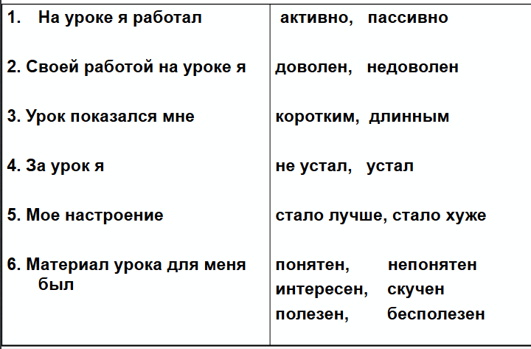 | Учащиеся проводят самоанализ, отмечают на листе и сдают учителю.

